PARC AUTO
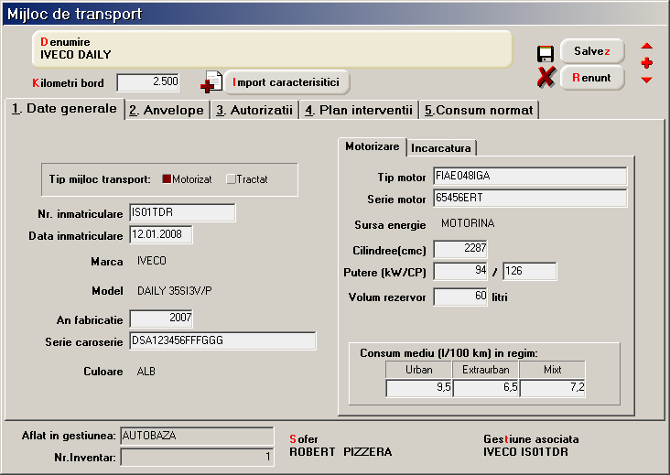
Fig. 1
1

2
111111111
3
10
4
9
5
6
7
8
1. DATE GENERALE (Fig. 1):
- Articolul corespunzător mijlocului de transport.
- Kilometri la bord ai autovehiculului (pentru cazul în care este motorizat) la momentul introducerii datelor. Ulterior, foile de parcurs ale autovehiculului actualizează, prin indexul de sosire al bordului, valoarea câmpului. Completarea câmpului se validează.
- Tip mijloc de transport:
- motorizat – fereastra de motorizare este activă,
- tractat – fereastra de motorizare este inactivă.
- Date generale – datele se culeg din certificatul de înmatriculare al autovehiculului.
- Gestiunea în care se află ca mijloc fix – se completează automat în cazul selectării numărului de inventar sub care este înregistrat ca mijloc fix.
- Nr.inventar – preluat din nomenclatorul mijloacelor fixe.
- Șofer – valoare implicită. Se completează numai pentru mijloacele de transport motorizate. Selecția se face din nomenclatorul de personal.
- Gestiune asociată – utilizată în vederea urmăririi cheltuielilor la nivel de autovehicul.
- Consum mediu (l/100km) – activ numai pentru tip mijloc de transport „Motorizat”. Valoarea din câmpul „Mixt” este obligatorie, folosindu-se în calculele de consum normat de combustibil, fiind asimilată consumului mediu.
- Date generale privind motorizarea – activ numai pentru mijloc de transport „Motorizat”. Puterea motorului se introduce în kw calculându-se automat în CP prin rotunjire la întreg și invers. Se validează completarea câmpurilor: „Putere”, consum „Mixt” la salvarea înregistrării, pentru vehiculele motorizate.
- Încărcătura – detalii în figura 2.
- Tip încărcătură.
- Masă utilă – utilizată în determinarea consumului normat de combustibil. Se validează completarea câmpului la salvarea înregistrării.
- Dimensiuni utile – pe baza lor se calculează volumul util în metri cubi.
- Locuri – numărul de locuri conform certificatului de înmatriculare.
- Import caracteristici – permite importarea caracteristicilor de la un alt autovehicul asociat aceluiași articol din nomenclator.
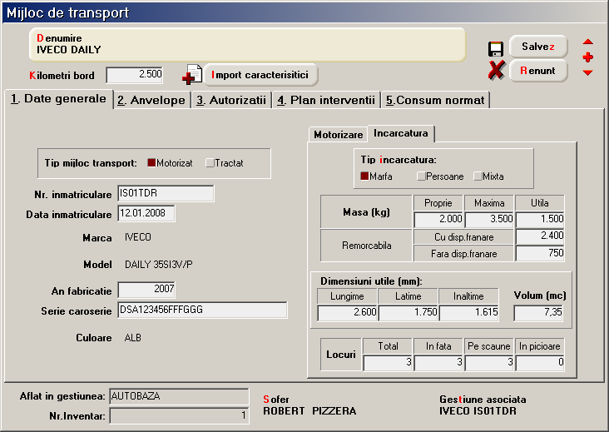
Fig. 2
16
12
13
14
15

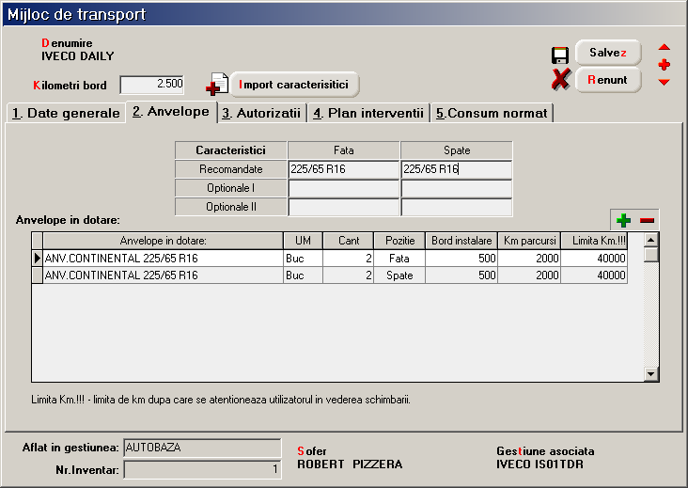
2. ANVELOPE (fig.3)
1
2
Fig. 3
- Caracteristici anvelope din certificatul de înmatriculare.
- Anvelope în dotare (grila este activă numai dacă gestiunea asociată este specificată):
  - Bord instalare – kilometrajul înregistrat în momentul instalării anvelopelor.
  - Km parcurși – coloana calculată, reprezintădiferența dintre „Kilometri bord” și „Bord instalare”.
  - Atenționare!!! – limita de km parcurși din care se va începe atenționarea utilizatorului în vederea schimbării anvelopelor.

3. AUTORIZAȚII (fig.4)
Grila va conține lista autorizațiilor și documentelor necesare utilizării autovehiculului. Prin „Atenționare!!!” se specifică numărul de zile, față de data de expirare, cu care se va face atenționarea utilizatorului.

Fig. 4

Selectarea documentelor se va face din nomenclatorul AUTORIZAȚII AUTO în care documentele sunt înregistrate similar celui din figura 5.
Fig. 5

4. PLANIFICARE INTERVENȚII (fig.6):
Grila va conține lista intervențiilor, altele decât schimbare anvelope, care se vor efectua cu o anumită periodicitate, în baza căreia se va calcula „Viitoarea intervenție”. Selecția intervențiilor se va face din nomenclatorul INTERVENȚII.

Fig.6
Configurarea intervențiilor se face ca în figura 7.
Fig.7
5. CONSUM NORMAT (fig.8):
- Coeficient de corecție a consumului mediu pentru sarcina transportată – se aplică numai autovehiculelor cu sarcina utilă nominală de peste 1.500 kg destinată transportului de marfă. Idem în cazul tractării remorcilor.
- Grupa de automobile (necesară calculului de spor circulație în localitațile urbane).
- Tip remorcă – împreună cu puterea motorului se utilizează în vederea calculării sporului de tractare.
- Instalații speciale aflate în dotarea automobilelor sau remorcilor – utilizat în cazul sporului pentru acționarea instalațiilor speciale.
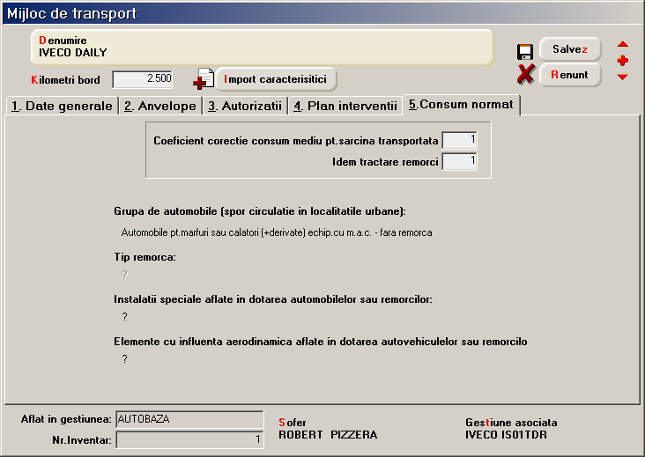
- Elemente cu influențe aerodinamică, aflate în dotarea autovehiculelor sau remorcilor – utilizat pentru calculul sporului privind rezistența aerului.
1
2
3

4

5
Fig. 8

